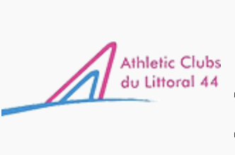
Vendredi 29 décembre 2023

Meeting Athlétisme

Le Comité Départemental du Sport Adapté et la Côte de Jade Athletic Club vous invite à un meeting d’athlétisme le vendredi 29 décembre 2023 organisé par Athletic Clubs du Littoral 44.

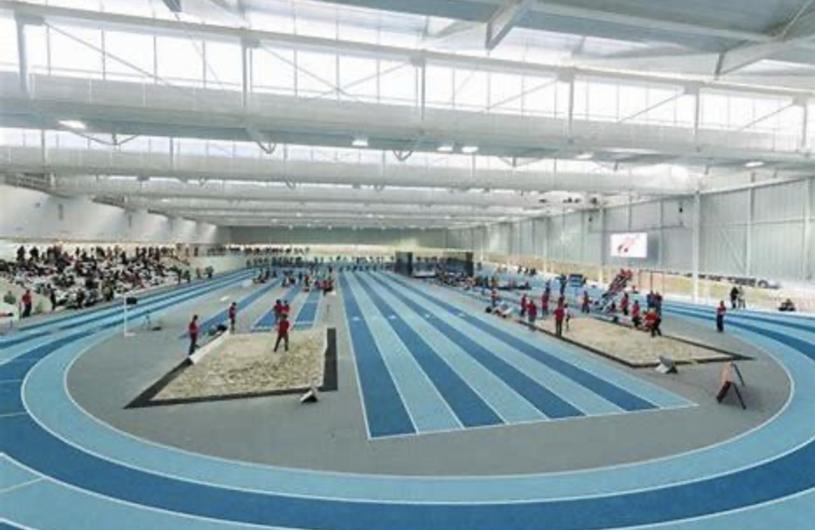
Cette journée se déroule au Stadium Métropolitain Pierre Quinon, 19 Bd Guy Mollet, 44300 Nantes.

Le club à décidé d’ouvrir deux courses pour le Sport Adapté. Un 60m et un 600m. La piste fait 200m.

Les informations concernant la compétition d'athlétisme indoor et les possibilités offertes aux athlètes sport adapté :

Option 1)

Une course de sprint, le 60m, à 17h30, en ouverture du meeting (ce sera la première épreuve).

Option 2)

Une course de demi-fond court, le 600m, à 19h45, au milieu du meeting donc une course située sur un temps fort du meeting. Le 600m est LA particularité du Meeting et trois tours de piste permettant d'être encouragé/accompagné plus longuement.

Droit à l’image : l’inscription entraîne l’acceptation par chaque participant du droit pour les organisateurs de réaliser les photos et films publiables aux fins de promotion du Sport Adapté.
Vous pouvez revenir vers nous lors de l’inscription pour nous indiquer des sportifs qui ne donneraient pas le droit à l’image.

Inscription avant le 20 décembre 2023 à 20H00 :

Renvoyer la fiche d’inscription par mail :

sportadapte.44@gmail.com

Vous recevrez par retour de mail, votre convocation le jeudi 21 Décembre
2 courses sont proposées : Il est possible de faire les deux.
- 60m
- 600m
Merci de préciser pour quelle course vous souhaitez inscrire vos sportifs

Le coût de la participation est gratuit.
Licence SPORT ADAPTÉ OBLIGATOIRE.
Sans Licence il ne sera pas possible de participer

FICHE D’INSCRIPTION
Meeting Athlétisme
Vendredi 29 décembre 2023

Nom du club : …………………………………………………….

Responsable du Projet : ……………………………………………………………….

Son numéro de téléphone/portable : …………………………………..

Merci d’indiquer les Noms, prénoms et date de naissance des sportifs (obligatoire) :

Noms | Prénoms | Date de naissance | N° de licence | Course  (60m et/ou 600m)

